TECHNICAL DATA
Data to be checked. Missing data are highlighted in yellow

Extruded Webs

Webs | HDPE dimpled membranes
Webs weight | Min. g/m²  Max. g/m²
Material thickness (dimpled height ) | Please provide pictures of Your webs
Material conditions | Dry
Web width | Min. 4000 mm  Max. 4000 mm
Widths combination | 1x 4.000 mm  2x 2.000 mm
Productivity

Extrusion line speed | Min 3 mt/min Max. 10 mt/min

Finished rolls

Finished roll diameter | Min. Ø 300 mm Max. Ø 480 mm
Web length | Min Max
Weight max | Max. kg

Colour (to be checked )

Machine: | White RAL1015
Carter: | White RAL1015
Moving parts : | Orange RAL2004
Electric box: | Grey RAL7035
Perimeter protections: | Yellow RAL1021 (uprights)  Black RAL 9005 (wire mesh panels)

General plant information

Network Voltage | 400V threephase + neutral and earth wire, 50 Hz
Control Voltage | 24 V
Control Panel Protection | IP 51
Installed Power | To be calculated
Compressed Air | Min 6 Bar
Maximal noise level | <80 dBA

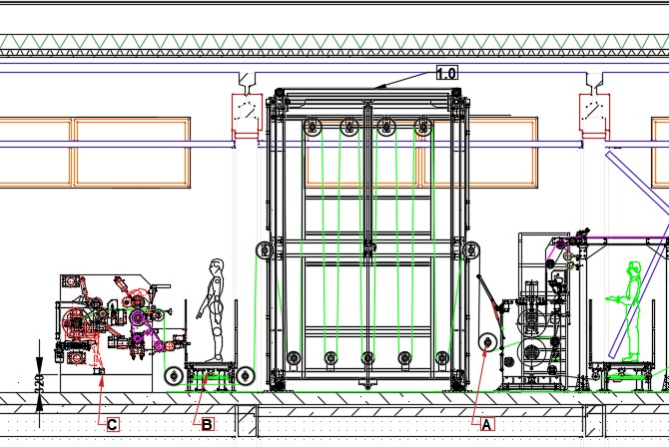
Drawing 1 – New accumulator and modifications
Scope of supply (ATF)
1. Accumulator capacity 36 m
E Electric cabinet (position to be defined) CP Control panel
Объем поставки (ATF) 1. Емкость накопителя материала 36 м
E Электрический шкаф (положение определяется дополнительно) CP Панель управления

Modification to be made by Discreta on the existing line
- New Idler roller
- Repisotioning existing platform adding two idle roller
- Repositioning existing winder at floor level - Taking out the existin platform
New basament where to place the existing winder Height 320 mm ( to be confirmed )

Компания "ТехноНИКОЛЬ" внесет изменения в существующую линию
А Новый натяжной ролик
B Изменение положения существующей платформы с добавлением двух холостых роликов
C Изменение положения существующей моталки на уровне пола - демонтаж существующей платформы Новое основание для установки существующей моталки высотой 320 мм (уточняется
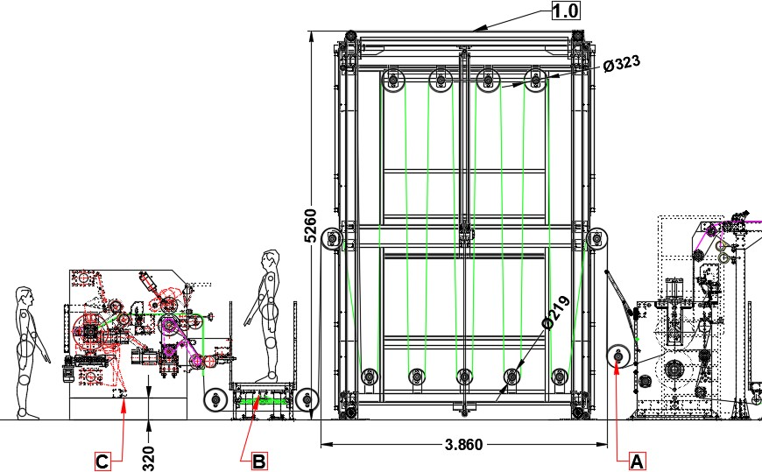

Drawing 2 – General Lay-out

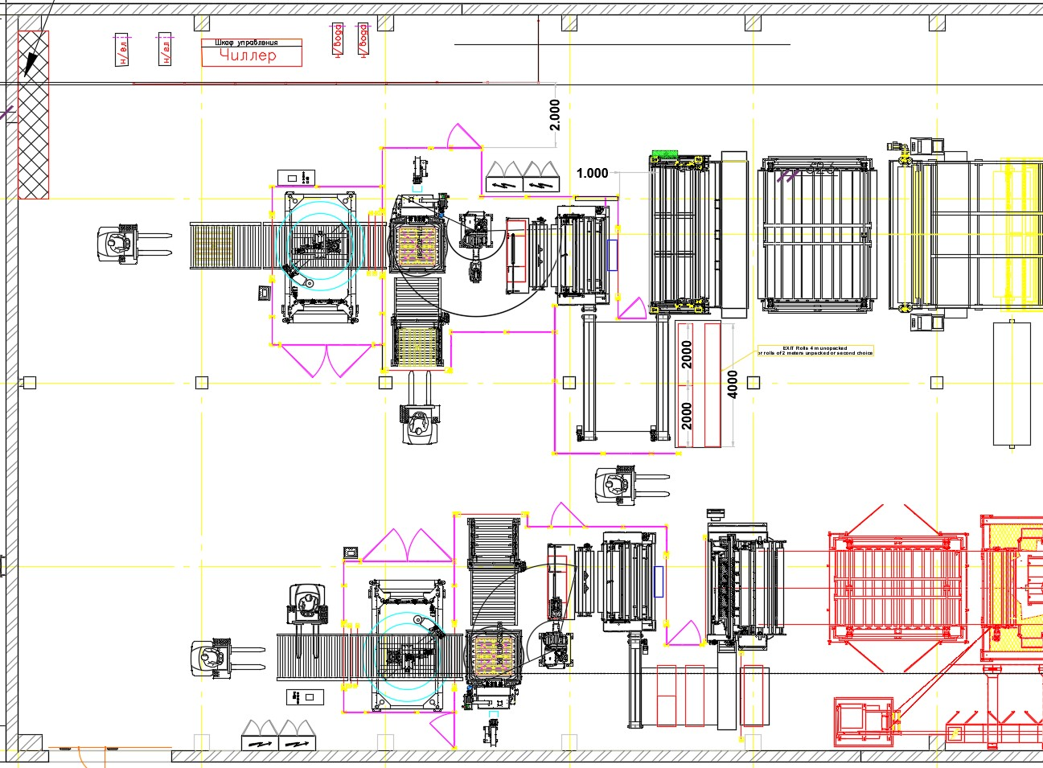

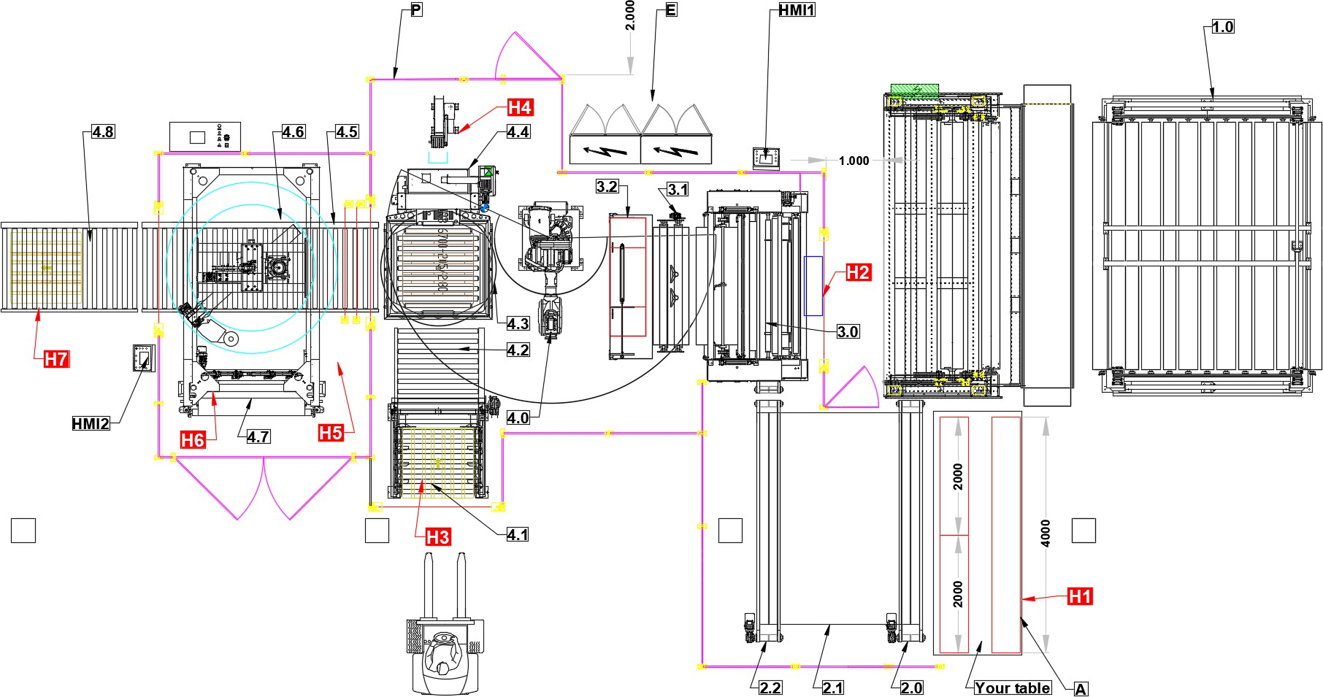
Drawing 3 – General Lay-out
- Handling devices for rolls coming from the existing winder
  - Motorized roller conveyor with two tipper Since two rolls come out of the line at once, it is possible to get one roll of high-quality, the
second one is not. Sorting must be provided. A good roll go to the packaging, the bad roll to
the table
  - Motorized accumulator to transfer rolls to the packaging machine
A Table of your property
2. Устройства для перемещения рулонов, поступающих с существующей моталки
2.0 Моторизованный роликовый конвейер с двумя опрокидывателями Поскольку с линии сходят сразу два рулона, можно получить один рулон высокого качества, а второй - нет. Должна быть предусмотрена сортировка. Хороший рулет отправляется на упаковку, плохой - на стол
2.1 Моторизованный накопитель для подачи рулонов в упаковочную машину Таблица вашей собственности

- Automatic packaging machine
  - Curtain wrapper
  - Shrinking unit
  - Roll alignment unit for next robotic handling
3. Автоматическая упаковочная машина
3.0 Намотчик пленки
3.1 Установка для усадки
3.2 Устройство для выравнивания рулонов для последующей роботизированной обработки

- Palletizing system
  - Anthropomorphic robot with 6 axes.
  - Pallets dispenser for Your pallets (14 positions)
  - Roller conveyor for pallet
  - Rotating station 90°
Roller conveyor for pallet
  - Strapping machine to put automatically tie a ring of plastic strap around the finished rolls
once they will be placed on top of the wooden pallet.
  - Roller conveyor for pallet
  - Stretch film packaging machine with rotating arm
  - Top foil to cover the top of the finished pallets
  - Accumulator for one full pallet E Electric Cabinet
HMI N°1 HMI 12” (position to be confirmed) SW PLC and HMI software (Siemens Tia
Portal)
P Line safety devices

4. Система укладки на поддоны
4.0 Антропоморфный робот с 6 осями.
4.1 Распределитель поддонов для Ваших поддонов (14 позиций)
4.2 Роликовый конвейер для поддонов
4.3 Поворотная станция на 90° Роликовый конвейер для поддонов
4.4 Обвязочная машина для укладки автоматически обвязывает готовые рулоны кольцом из пластиковой ленты , как только они будут уложены поверх деревянного поддона.
4.5 Роликовый конвейер для поддонов
4.6 Упаковочная машина для стрейч-пленки с вращающимся рычагом
4.7 Сверху накройте готовые поддоны фольгой 4.8 Аккумулятор для одного полного поддона E Электрический шкаф HMI N°1 HMI 12” (положение уточняется) ПЛК SW и программное обеспечение HMI (Siemens Tia Портал) Предохранительные устройства линии P

Handling Points
H1 Exit rolls in 4 meters unpacked or rolls of seconds
H2 Film loading
H3 Empty pallet loading H4 Strap loading
H5 Stretch film loading H6 Top foil loading
H7 Full pallet unloading

Пункты обработки
H1 Выход рулонов длиной 4 метра без упаковки или рулонов за считанные секунды
H2 Загрузка пленки
H3 Загрузка пустого поддона
H4 Загрузка ленты
H5 Загрузка стрейч-пленки
H6 Загрузка верхней фольги
H7 Полная выгрузка поддонов

Объем поставки

1. | Накопитель материала 36 м
1.0 | • Обе гребенки накопителя выполнены в мобильном исполнении и пересекаются в центральной части накопителя для оптимального контроля натяжения и облегчения операций нарезания резьбы
1.0 | - N. 4 цепи, управляющие движением гребня вверх/ вниз
1.0 | - Верхняя гребенка с 5 цилиндрами диаметром 323 м
1.0 | - Нижняя гребенка с 6 цилиндрами диаметром 219 мм
1.0 | - Регулировка положения 2 гребенок с помощью 2 пневматических поршней
2. | Устройства для перемещения рулонов, поступающих с существующей намотки
2.0 | Моторизованный роликовый конвейер с двумя опрокидывателями  • Поскольку с линии сходят сразу два рулона, можно получить один рулон высокого качества, а второй - нет.  • Должна быть предусмотрена сортировка. Хороший рулет отправляется на упаковку, плохой - на стол
2.1 | Моторизованный накопитель для подачи рулонов в упаковочную машину
A | Таблица поставки
3. | Автоматическая упаковочная машина
 | Характеристики пленки для рулонной упаковки
 | Тип пленки | Термоусадочный с антистатическим покрытием, прозрачный или цветной
 | Количество рулонов | 2 (two)
 | Максимальная ширина пленки | 1.200 mm
 | Диаметр рулона | 300 mm
 | Внутренний диаметр сердечника | 3” (76 mm)
 | толщина | 50/80 μ (microns)
Конечный результат: Рулоны будут заклеены лентой в соответствии с дизайном
• рулон шириной 2 м, упакованный пленочной лентой длиной 1,2 м, расположенной посередине рулона
• рулон шириной 1 м, упакованный пленочной лентой длиной 0,5 м, расположенной посередине рулона
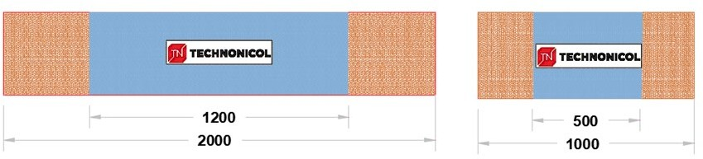
3.0 | Намотчик пленки  • Моторизованный конвейер для рулонов  • Горизонтальный толкатель для подачи рулона в обертку для штор  • Оптический детектор для считывания размеров рулона  • Вращающийся ролик для натяжения пленки во время цикла упаковки  • Термоуплотняющая продольная планка по всей ширине пленки  • Контрастная продольная полоса во всю ширину пленки  • Вертикальный подвижный стол в зависимости от диаметра рулона  • Доступны рулоны пленки двух ширин  • Эжектор для установки усадки
3.1 | Термоусадочный узел  • Два моторизованных цилиндра  • Пистолеты с горячим воздухом для усадки пленки
3.2 | Устройство для выравнивания рулонов для последующей роботизированной обработки

4. | Система укладки на поддоны
4.0 | Антропоморфный робот с 6 осями. АББ  • Захват  • Робот извлекает рулон из накопителя и устанавливает его вертикально. В случае рулонов с избытком тротила 100 мм, они будут размещены с избытком в верхней части поддона.
4.1 | Распределитель поддонов для Ваших поддонов (14 позиций)  • Аварийная сигнализация последнего поддона  • Роликовый конвейер для поддонов  • Подвижные пластины для регулировки в соответствии с размерами поддонов | 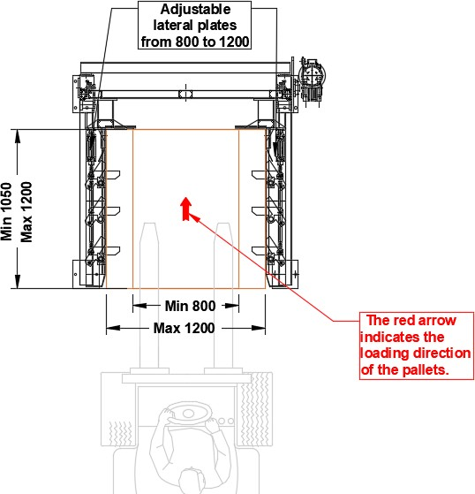
4.1 | Максимальный размер поддона составит 1200 x 1200 мм  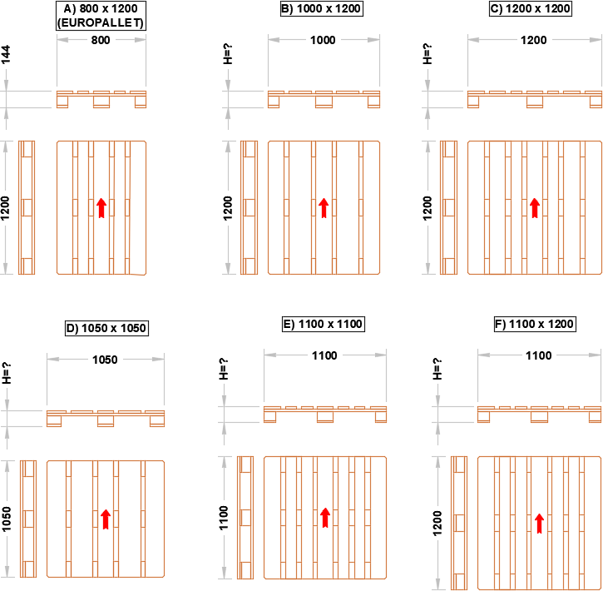
4.2 | Роликовый конвейер для поддонов

4.3 | • Роликовый конвейер с поворотной станцией на 90° для поддонов
4.4 | Обвязочная машина для укладки автоматически обвязывает готовые рулоны кольцом из пластиковой ленты, как только они будут уложены поверх деревянного поддона. После того, как эта операция будет выполнена, поддон переместится на следующую станцию для обертывания стрейч-пленкой.
4.5 | Роликовый конвейер для поддонов
4.6 | Машина для упаковки стрейч-пленки с вращающимся рычагом  • Цепной конвейер для поддонов
4.6 | Характеристики пленки для паллетной упаковки
4.6 | Тип пленки | Самоклеящаяся стрейч-пленка
4.6 | Ширина пленки | 500 mm
4.6 | Диаметр рулона | 250 mm
4.6 | Внутренний диаметр сердечника | 3” (76 mm)
4.6 | Толщина | 20/23 μ (microns)
4.7 | Сверху накройте готовые поддоны фольгой
4.8 | Накопитель для одного полного поддона
E | Электрический шкаф + локальные панели управления (положение уточняется)
HMI | N°1 HMI 12” (положение подлежит подтверждению)
SW | Программное обеспечение для ПЛК и HMI (портал Siemens Tia)
P | Линейные предохранительные устройства

Scope of Supply

1. | Accumulator capacity 36 m
1.0 | - The 2 combs of the accumulator are both in mobile version and they intersect in the central part of the accumulator for an optimal control of the tension and to facilitate the threading  operations.
1.0 | - N. 4 chains controlling comb up/down movement
1.0 | - Upper comb with 5 cylinder diam 323 mm
1.0 | - Bottom comb with 6 cylinder diam 219 mm.
1.0 | - Adjustment of the position of the 2 combs with 2 pneumatic pistons
2. | Handling devices for rolls coming from the existing winder
2.0 | Motorized roller conveyor with two tipper  - Since two rolls come out of the line at once, it is possible to get one roll of high-quality, the second one is not.  - Sorting must be provided. A good roll go to the packaging, the bad roll to the table
2.1 | Motorized accumulator to transfer rolls to the packaging machine
A | Table of your property
3. | Automatic packaging machine
 | Film characteristics for roll packaging
 | Film type | Shrinkable with antistatic Transparent or colored
 | Number of rolls | 2 (two)
 | Film width maximum | 1.200 mm
 | Roll Diameter | 300 mm
 | Core diameter inside | 3” (76 mm)
 | Thickness | 50/80 μ (microns)
Final result:
The rolls will be taped according to the design
- 2 m width roll, packed with a 1,2 m film band positioned in the middle of the roll
- 1 m width roll, packed with a 0,5 m film band positioned in the middle of the roll

3.0 | Curtain wrapper  - Motorized conveyor for rolls  - Horizontal pusher to introduce the roll to the curtain wrapper  - Optical detector to read the roll dimensions  - Dancing roller for film tensioning during the packaging cycle  - Thermo sealing longitudinal bar in full film width  - Contrast longitudinal bar in full film width  - Vertical moveable table according the roll diameter  - Two film widths rolls available  - Ejector to the shrinkage unit
3.1 | Shrinking unit  - Two motorized cylinders  - Hot air guns for shrinking the film
3.2 | Roll alignment unit for next robotic handling

4. | Palletizing system
4.0 | Anthropomorphic robot with 6 axes. ABB  - Handling tools for rolls  - The robot take the roll from the accumulator and place the roll in vertical.  In case of rolls with TNT surplus of 100 mm, will be placed with surplus on the upper part respect the pallet.
4.1 | Pallets dispenser for Your pallets (14 positions)  - Alarm signaling last pallet  - Roller conveyor for pallet  - Moveable plates to adjust according to the pallet sizes
4.1 | The pallet will have a maximum dimension of 1200 x 1200 mm
4.2 | Roller conveyor for pallet

4.3 | - Rotating station 90° Roller conveyor for pallet
4.4 | Strapping machine to put automatically tie a ring of plastic strap around the finished rolls once they will be placed on top of the wooden pallet.  After this operation will be done, the pallet will move on the next station to be wrapped with stretch film.
4.5 | Roller conveyor for pallet
4.6 | Stretch film packaging machine with rotating arm  - Chain conveyor for pallet
4.6 | Film characteristics for pallet packaging
4.6 | Film type | Self-adhesive stretch film
4.6 | Film width | 500 mm
4.6 | Roll Diameter | 250 mm
4.6 | Core diameter inside | 3” (76 mm)
4.6 | Thickness | 20/23 μ (microns)
4.7 | Top foil to cover the top of the finished pallets
4.8 | Accumulator for one full pallet
E | Electric Cabinet + local control panels (position to be confirmed)
HMI | N°1 HMI 12” (position to be confirmed)
SW | PLC and HMI software (Siemens Tia Portal)
P | Line safety devices

